Prénom : ………………………………. | Date : …………………..…………………………………….

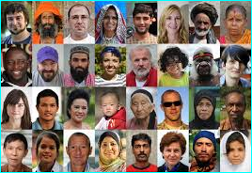 | GÉOGRAPHIE  La population mondiale (Document 1)

ASIE

Enfants de Shanghai - Chine
Femmes Miaos - Chine
Gare de Bombay - Inde
Procession religieuse - Indonésie
Mariage sikh - Inde
Moines bouddhistes - Inde

Tokyo - Japon

AMÉRIQUE

Autochtones - Etats-Unis
Jeunes footballeurs - Mexique
Indiens de la forêt amazonienne - Brésil
Tribus dans la forêt amazonienne - Brésil
Terrasse de café - Canada

Sao Paulo - Brésil
New York - Etats-Unis
EUROPE

Dans un collège - France
Fête populaire à Liverpool - Royaume-uni
Repas de famille - Grêce
Musiciens en Bavière - Allemagne

Moscou - Russie

AFRIQUE  Enfants de Soweto - Afrique du Sud  Famille de bédouins - Egypte  Guerriers Massaï - Kenya  Familles Samburu - Tanzanie  des Touaregs dans le Sahara - Algérie  Village - Congo  Lagos - Nigeria | 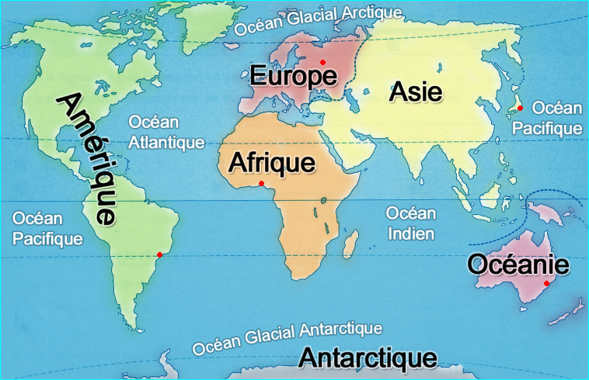  Plus de 7 milliards d'hommes et de femmes peuplent aujourd'hui la Terre... Tous pareils ? Tous différents ?... | OCÉANIE  Enfants aborigènes - Australie  Enfants Maoris - Nouvelle-Zélande  Danse Maori - Nouvelle-Zélande  Famille - Papouasie  Rue de Canberra - Australie  Sydney - Australie

